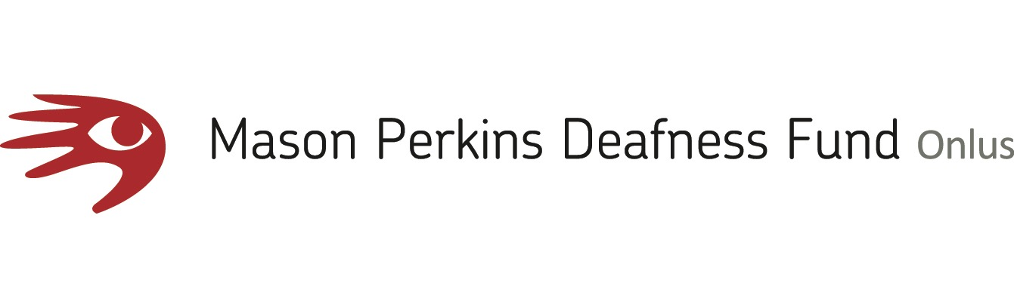

Comunicato stampa
La nuova campagna 5x1000 MPDFonlus

Nelle mani c’è la mia lingua
Per la promozione della Lingua dei Segni e della cultura sorda e garantire accessibilità e inclusione

Giugno 2020 – Con le mani si scopre il mondo, si crea, si costruisce, ma soprattutto si comunica in una lingua, La LIS (Lingua dei Segni italiana) che ha bisogno di essere riconosciuta affinché tutti possano accedere in modo libero e autonomo all’informazione e a ogni servizio.

Questo è il messaggio della nuova campagna 5x1000 di MPDFonlus, onlus che dal 1985 lavora per la promozione della Lingua dei Segni e della cultura sorda.

La Lis è una lingua utilizzata da gran parte della comunità sorda italiana - 850.000 persone sorde presenti in Italia (Istat, 2013) - ma anche con coloro che per cause diverse dalla sordità non possono utilizzare la lingua parlata.

Il suo riconoscimento, ancora non avvenuto in Italia, è indispensabile per garantire inclusione e accesso a servizi, informazione, educazione e l’emergenza sanitaria degli ultimi mesi ha dimostrato quanto sia pressante raggiungere tale obiettivo nel più breve periodo possibile.

La nuova campagna 5x1000 “Nelle mani c’è la mia lingua”, realizzata con la partecipazione dell’attore sordo Francesco D’Amico, mette proprio l’accento su questo punto e ricorda l’impegno di MPDFonlus nella promozione della Lingua dei Segni e della cultura sorda e nell’inclusione attraverso lo scambio culturale e la conoscenza.

Un impegno che può andare avanti grazie alla fiducia e al sostegno di tutti, anche attraverso il 5x1000.

Per donare il 5x1000 a MPDFonlus basta una firma e il codice fiscale 96313760587
Di seguito il link al video della campagna 5x1000 di MPDFonlus: https://www.youtube.com/watch?v=biNWNtxGpis

Per scoprire le attività di MPDFonlus: www.mpdfonlus.com

Ufficio stampa
Luisa Carretti
press@mpdfonlus.com
347 9346150

